函授站学籍相关操作流程

学生学籍异动 2
1、函授站发起申请 2
2、等待总部审核/查询申请进度 3
3、撤销学籍异动申请 3
退学、休学、复学流程 5
1、函授站发起申请 5
2、等待总部审核/查询审核结果 6
3、撤销“退学/休学/复学”申请 7
重置学生密码 8
打印学生学籍档案 8

学生学籍异动
如学生涉及到异动政治面貌、民族、学籍批次、年级、层次、专业、学习形式、函授站信息。
由“函授站管理员”发起学籍异动申请→“总部管理员”审核→审核通过后，即学生完成学籍异动。

1、函授站发起申请
（1）学籍---学籍异动申请---查询学生（筛选项可填写学生一项相关信息即可）---点击”查询”-----勾选学生进行批量申请。
注：如多名学生异动项目标一致，例如专业一致，可进行多选同时申请。
提示：若数据存在冻结源，请先解除冻结源。
- 存在考试预约记录的，请在【缓考管理】中对学生进行缓考操作；
- 存在退学、学籍异动、免修、重修申请的，请先完成相应的审核流程或撤销相应申请；
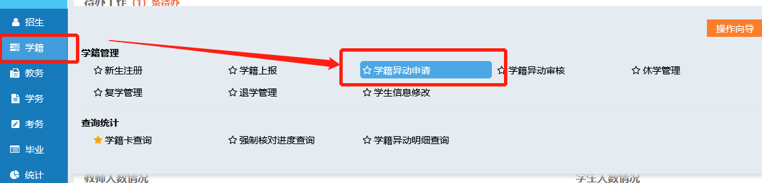
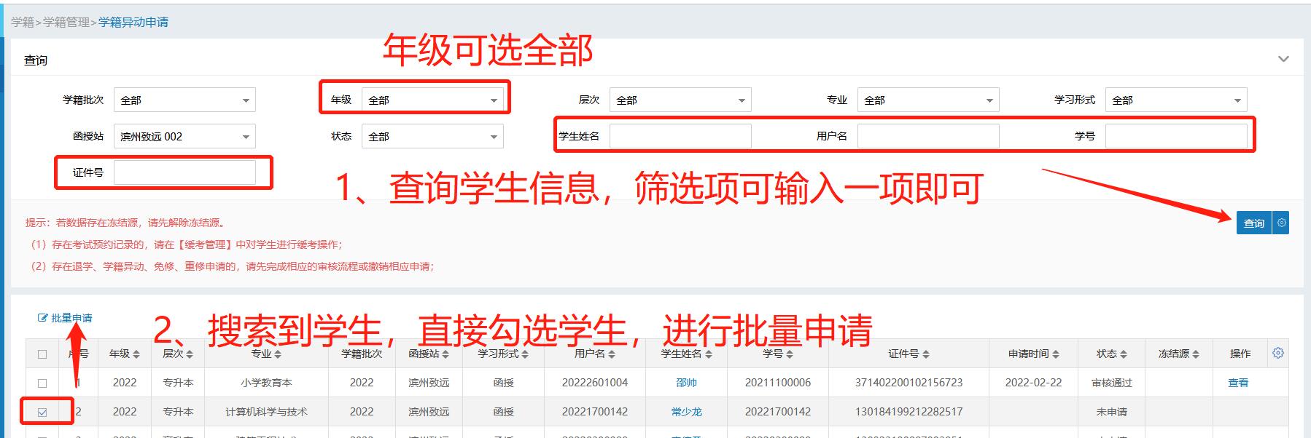
（2）学籍异动页面：选择所需异动的内容，填写异动原因及上传证明材料，填写函授站意见
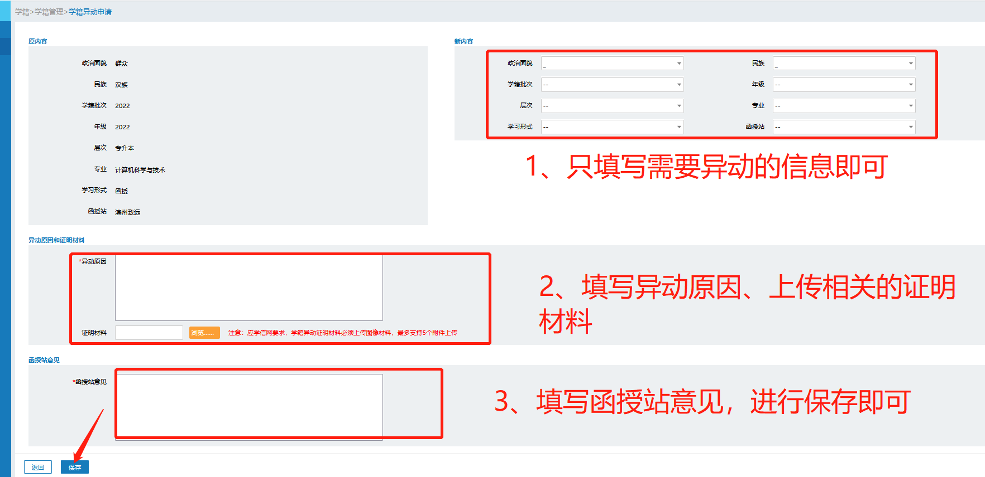

2、等待总部审核/查询申请进度
等待总部管理员进行审批，审批完成学生即异动成功。
审批阶段可通过“学籍异动管理”---查询异动进度情况
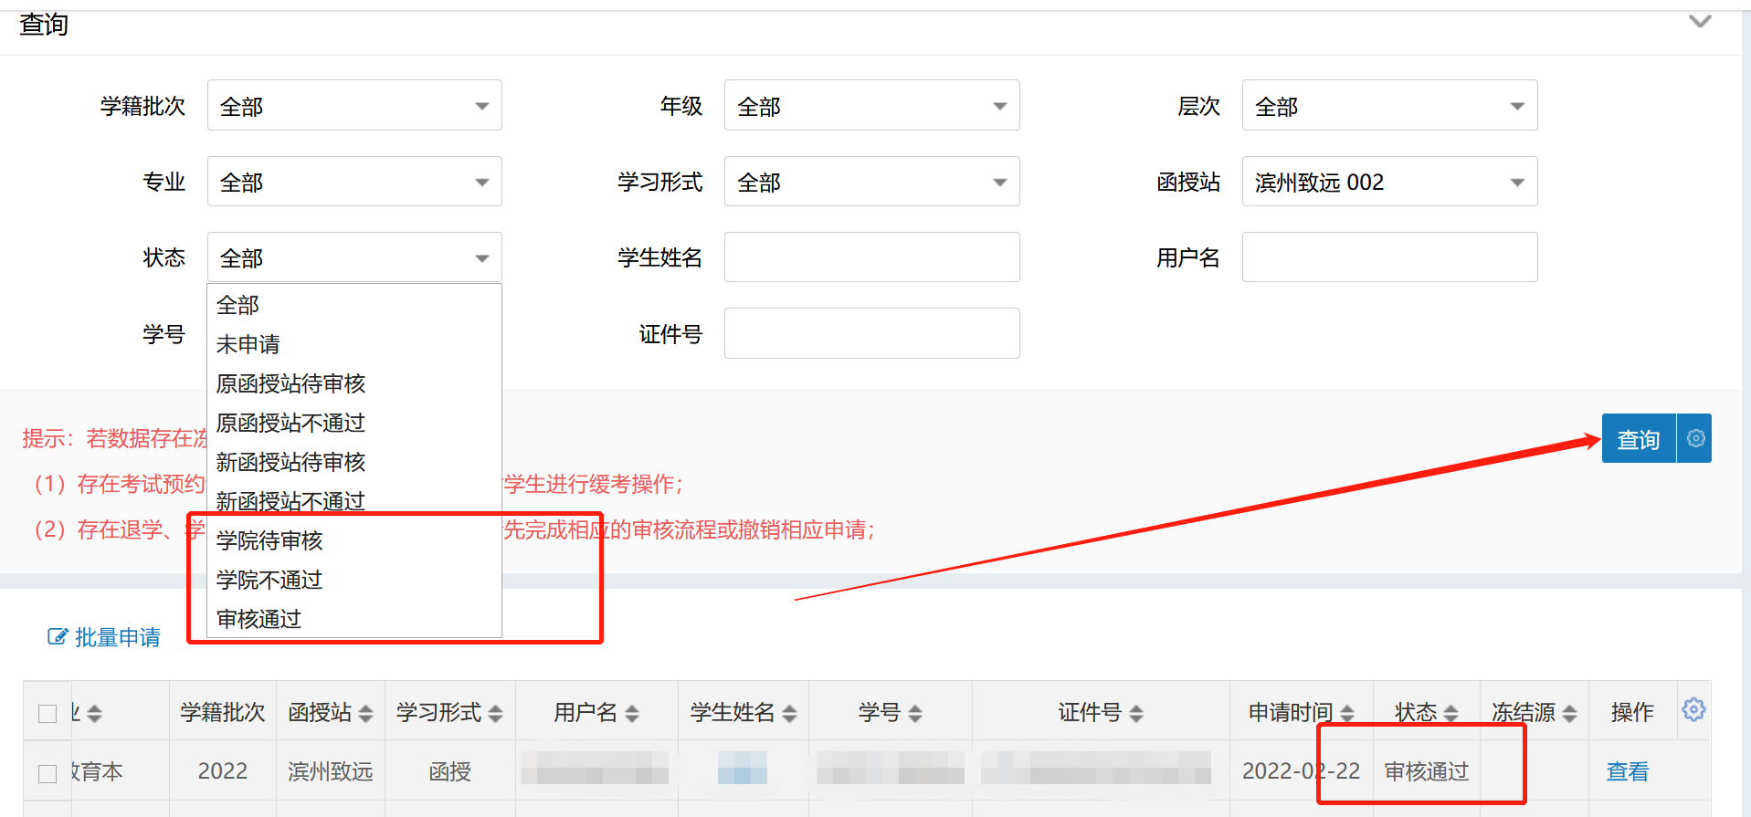

3、撤销学籍异动申请
因特殊原因需撤销学籍异动申请时，需确认是否总部审核通过
如为“学院待审核”可通过以下进行撤销。
如总部已审核通过，则需要再次学籍异动进行修改。
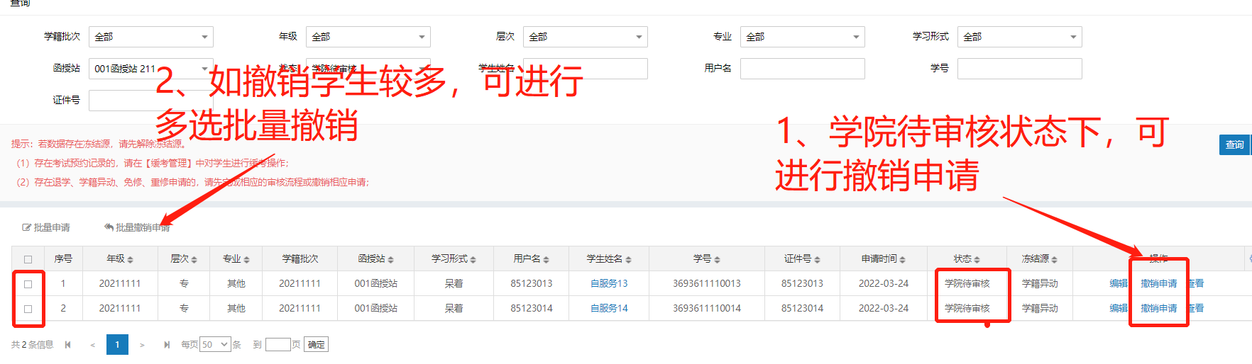
退学、休学、复学流程
如学生需要退学、休学、复学时，需由“函授站管理员”发起申请→“总部管理员”审核→审核通过后，即学生完成退学、休学、复学。

1、函授站发起申请
（1）从学籍----点击“退学/休学/复学管理”按钮
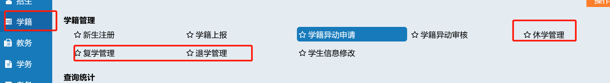
（2）查询学生，勾选学生后点击“提交申请”
提示：若数据存在冻结源，请先解除冻结源。
（1）存在考试预约记录的，请在【缓考管理】中对学生进行缓考操作；
（2）存在退学、学籍异动、免修、重修申请的，请先完成相应的审核流程或撤销相应申请；
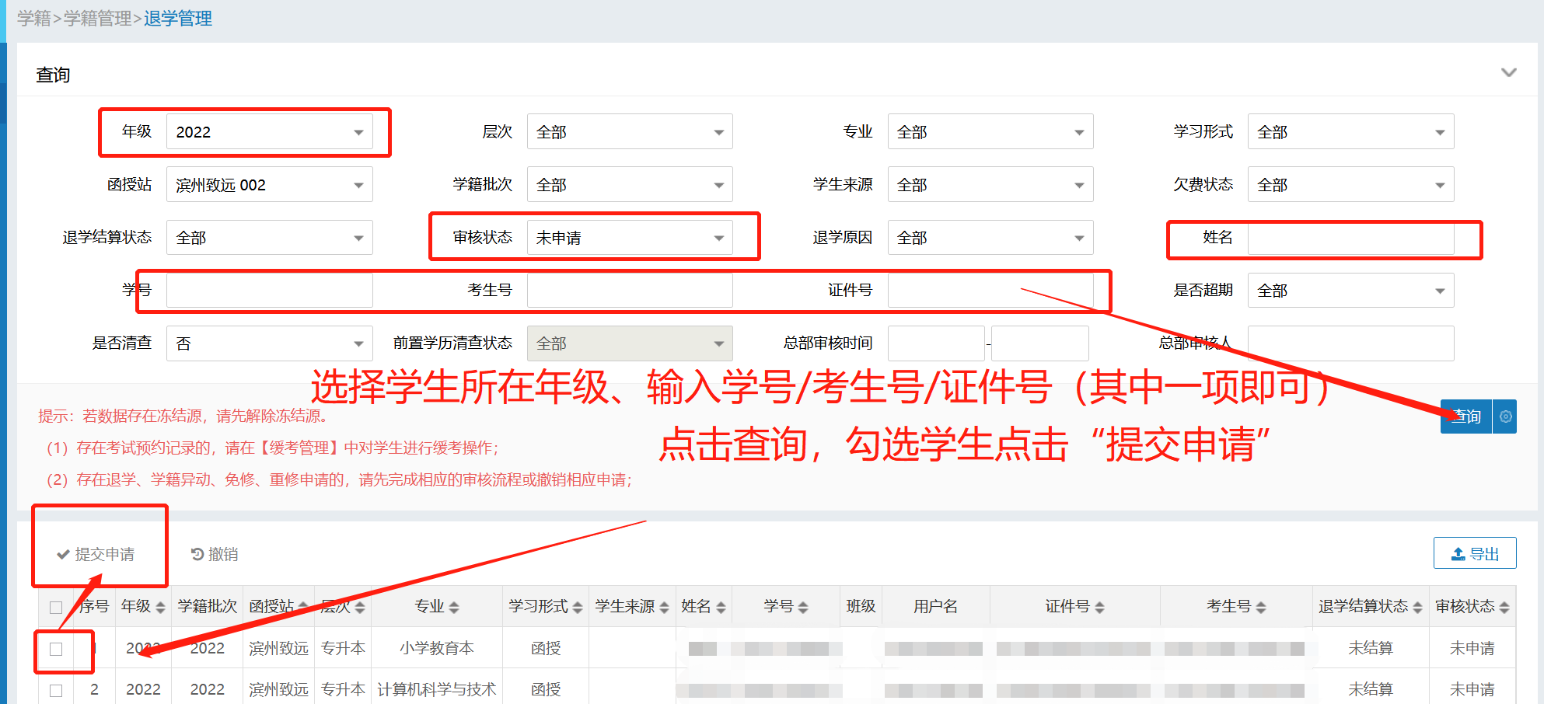
（3）如退学，需填写退学原因（材料说明，请根据总部要求格式进行上传）
如休学，需填写休学年限（材料说明，请根据总部要求格式进行上传）
最后直接点击确定，即完成申请。
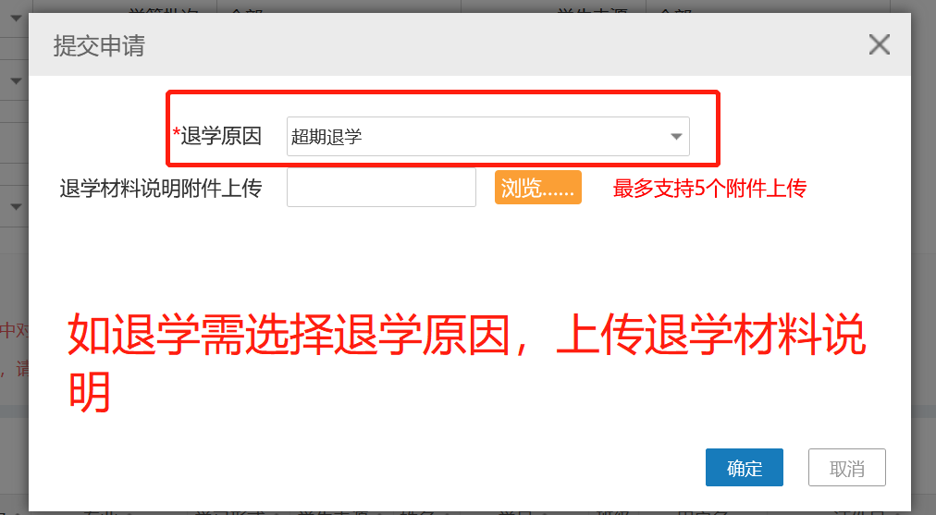
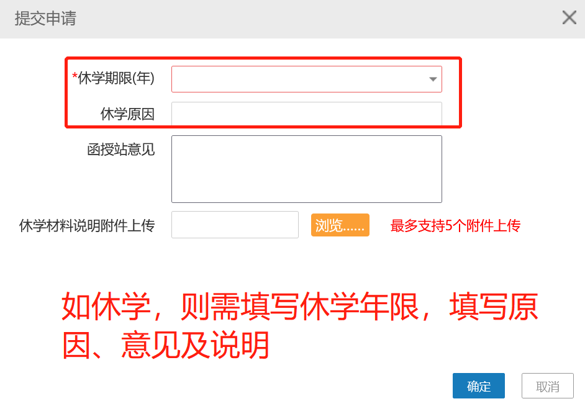

2、等待总部审核/查询审核结果
等待总部管理员进行审批，审批完成学生即 退学/休学/复学 成功。
审批阶段可通过“退学/休学/复学管理”---查询审批进度情况
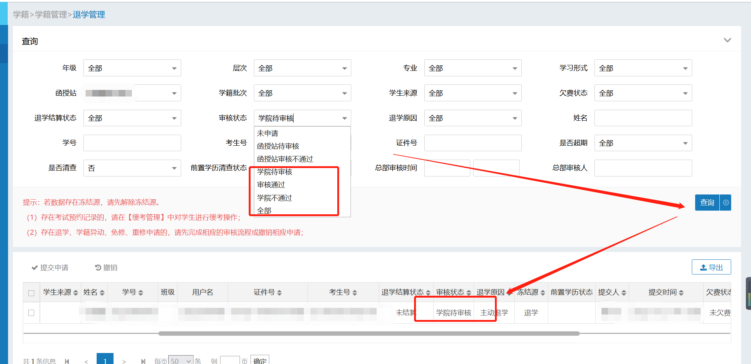

3、撤销“退学/休学/复学”申请
因特殊原因需撤销“退学/休学/复学”申请时，需确认是否总部审核通过
如“学院待审核”可通过以下进行撤销。
如“审核通过”则需总部撤销审核，函授站再撤销申请。
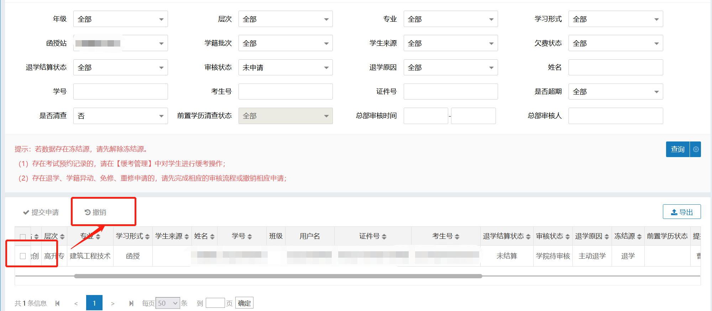

重置学生密码
如学生登陆平台显示“账号密码错误”/忘记密码时，可通过“学生信息修改”重置学生密码
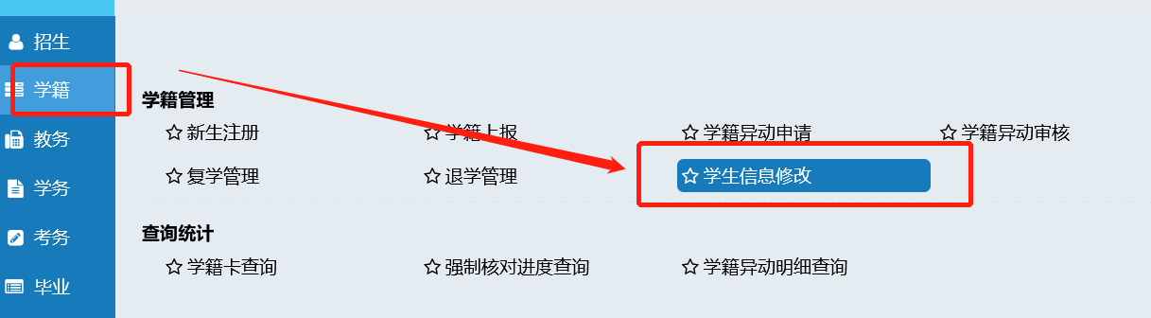
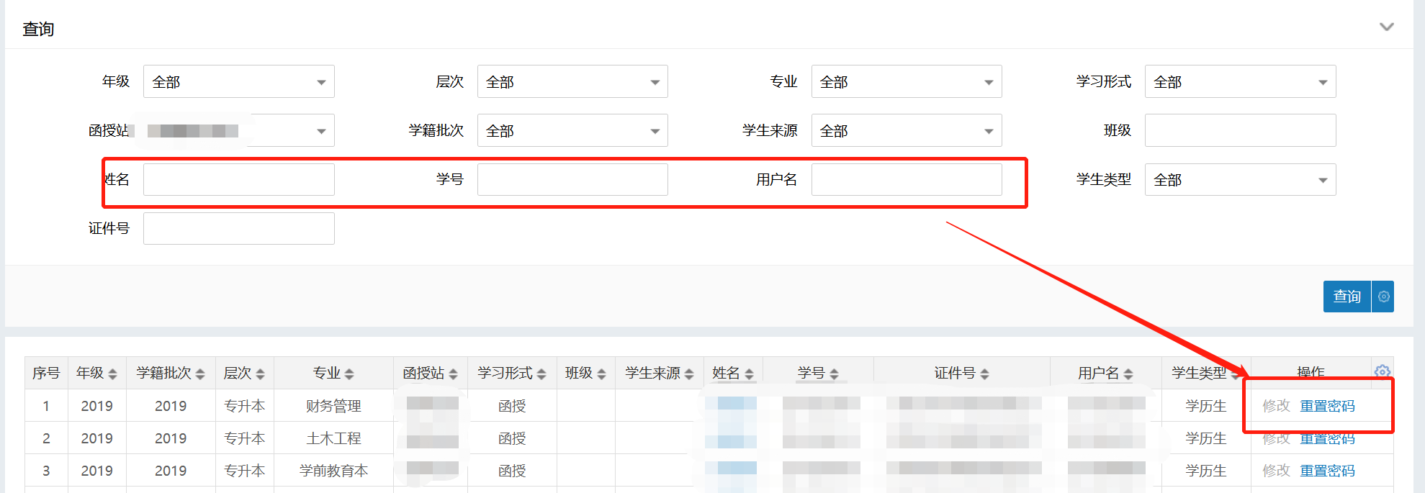

打印学生学籍档案
1、可从毕业---学生学籍档案打印
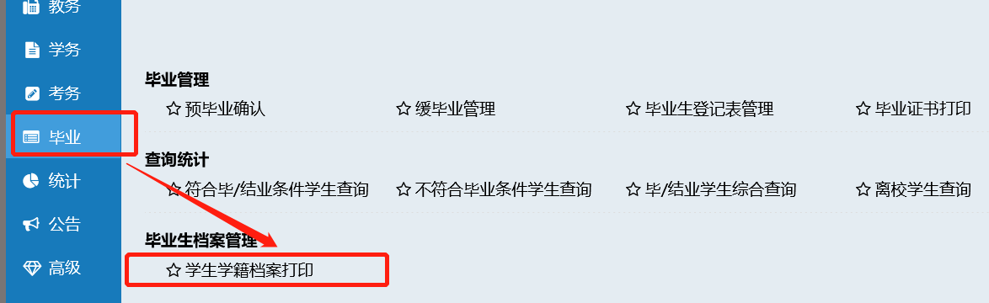
2、查询学生信息，点击“学籍信息打印”
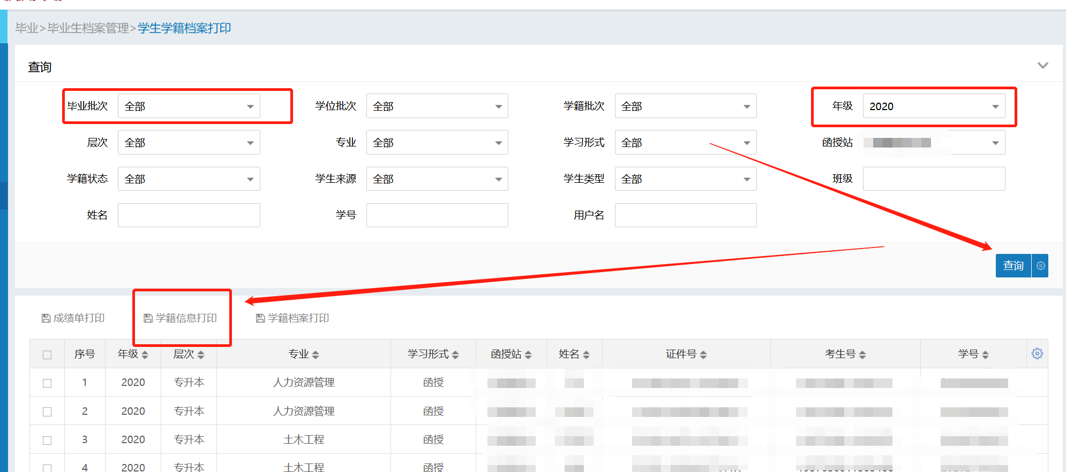
3、选择导出范围，及导出的方式，点击确定即可导出。
